**15.02. 7-А укр.мова Добровольська В.Е.**

**Тема: Ступені порівняння прислівників.**

**Мета:** поглибити знання учнів про прислівник, його морфологічні ознаки, ознайомити зі ступенями порівняння прислівників;

формувати вміння утворювати і правильно вживати ступені порівняння прислівників, відрізняти їх від омонімічних прикметників;

розвивати творчі вміння утворювати вищий і найвищий ступені порівняння прислівників;

виховувати в семикласників загальнолюдські цінності.

**ХІД УРОКУ**

**І. Організаційний момент**

- Добрий день, діти! Вітаю вас на уроці української мови. Розпочнемо урок чудовим віршем Людмили .Лужецької , я починаю – ваше завдання читати підкресленні слова

Сміється сонце ЯК? – **ласкаво.**

Мандрує небом **величаво**,

А небо голубіє **дивно**,

Пливуть хмаринки **тихо, мрійно**.

Дзвенить кохана мова **чисто**,

А кожне слово – **урочисто**;

Земля стрічає нас **святково**,

Сміються зорі **загадково.**

Сади цвітуть КОЛИ? – **весною,**

**Улітку** трав моря шовкові,

А **восени** врожай збирають,

**Узимку** снігу всі чекають.

Прислівників багато в мові,

Усі яскраві, всі чудові!

Щоб здобути знань основи,

Продовжим вчить цю частину мови.

**ІІ. Ознайомлення семикласників з темою, метою й завданнями уроку.**

**ІІІ. Актуалізація опорних знань**

**Дати відповіді на питання:**

- Як називається розділ мовознавства, який вивчає частини мови?

- Скільки всього частин мови?

- Назвіть усі частини мови.

- Чим відрізняються самостійні частини мови від службових*?*

- Якою частиною мови є підкресленні в вірші слова?

- Прислівник є змінною чи незмінною частиною мови?

- Що таке прислівник?

- На які питання відповідають прислівники?

- Яким членом речення може виступати прислівник?

- Які розряди числівників за значенням ви знаєте?

**ІV. Сприймання й усвідомлення учнями теоретичного матеріалу**

**Робота з підручником**  параграф 31 ст.158-159 таблиця «Творення ступенів порівняння прислівників» опрацювання та

осмислення матеріалу)

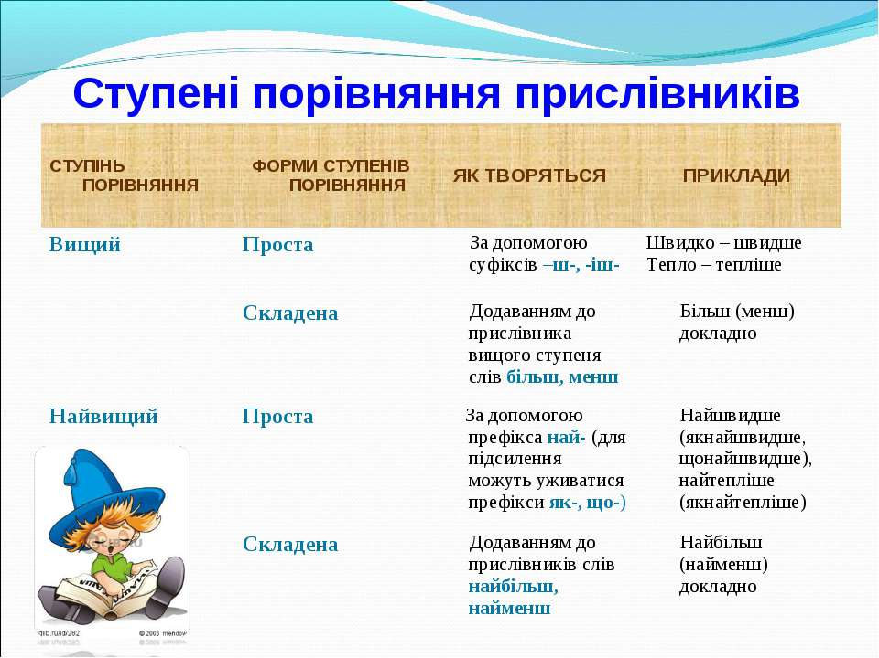

**Колективна робота з таблицею**

**V. Удосконалення загальнопізнавальних і творчих умінь з теми**

1. **Вправа 345 с.159 (перепишіть, вставляючи пропущені літери, визначіть прислівники вищого і найвищого ступенів порівняння) «Розподільний диктант»**
2. **«Добери антонім»**

*До поданих прислівників дібрати слова-антоніми й утворити від них просту і складену форми вищого ступеня порівняння.*

Пасивно, багато, **високо**, **близько, вузько**, гарно, голосно, легко, повільно, просто.

1. **Розподільний диктант . Вправа 346 с.159 ( запишіть у дві колонки прислівники вищого і найвищого ступенів порівняння)**

**VІ.** **Підсумок уроку**

**VІІ. Домашнє завдання**

Опрацювати теоретичний матеріал підручника параграф 31.

Письмові завдання на вибір:

Вправа 349 с. 160 (перепишіть, вставляючи на місці крапок дібрані з довідки прислівники. Формами якого ступеня порівняння вони є? Надпишіть)